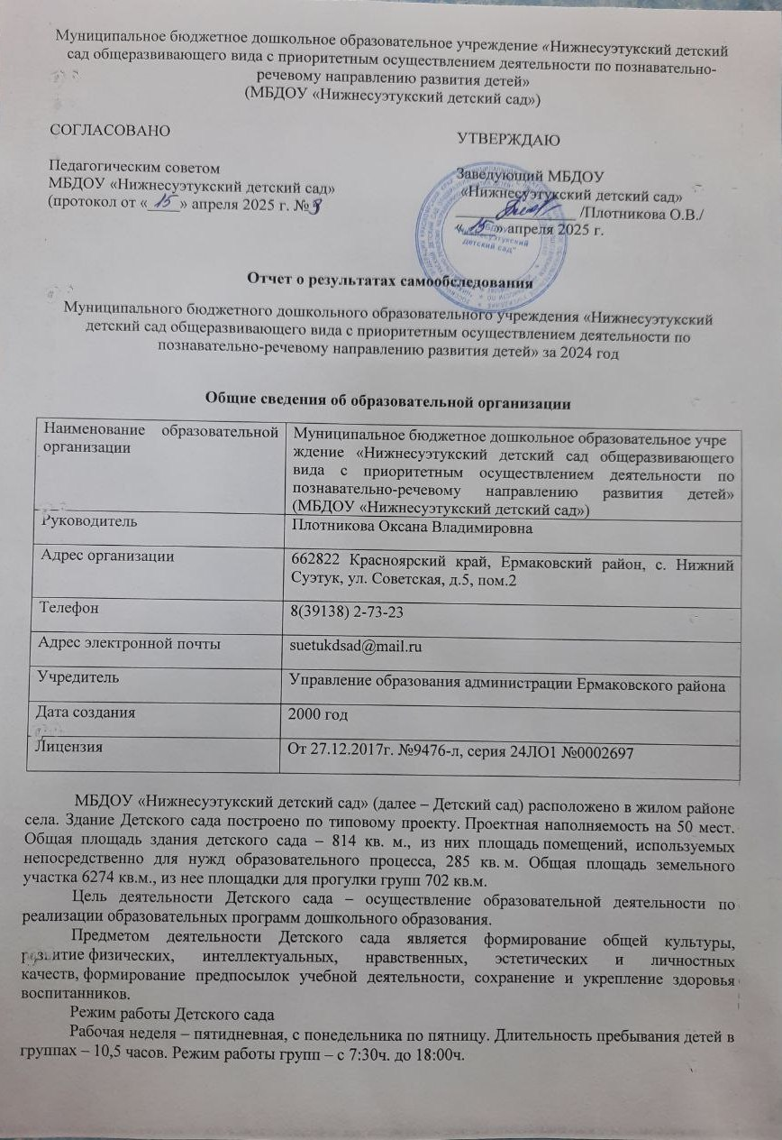
Аналитическая часть
I. Оценка образовательной деятельности
Образовательная деятельность в Детском саду организована в соответствии с Федеральным законом от 29.12.2012 № 273-ФЗ «Об образовании в Российской Федерации», ФГОС дошкольного образования. С 01.01.2021 Детский сад функционирует в соответствии с требованиями СП 2.4.3648-20 «Санитарно-эпидемиологические требования к организациям воспитания и обучения, отдыха и оздоровления детей и молодежи», а с 01.03.2021 — дополнительно с требованиями СанПиН 1.2.3685-21 «Гигиенические нормативы и требования к обеспечению безопасности и (или) безвредности для человека факторов среды обитания».
Образовательная деятельность ведется на основании утвержденной образовательной программы дошкольного образования (ОП ДО), которая составлена в соответствии с Федеральным государственным образовательным стандартом дошкольного образования (ФГОС ДО), Федеральной образовательной программой дошкольного образования (ФОП ДО) и санитарно-эпидемиологическими правилами и нормативами.
Программа состоит из обязательной и вариативной частей. Обязательная часть ОП ДО оформлена с учетом ФОП ДО. Вариативная часть включает авторские и парциальные программы, которые отражают специфику детского сада, индивидуальные потребности воспитанников, мнение их родителей и условия, в которых проходит педагогический процесс.

В детском саду функционируют 2 группы:
- Группа комбинированной направленности для детей с 1 года до 4 лет – 25 обучающихся;
- Группа комбинированной направленности для детей с 4 лет до окончания образовательных отношений – 25 обучающихся.
Детский сад посещают 49 воспитанников в возрасте от 1 года до 7 лет.
Воспитательная работа
С 01.09.2024 детский сад реализует рабочую программу воспитания и календарный план воспитательной работы. Рабочая программа воспитания, календарный план воспитательной работы входит в основную часть ОП ДО МБДОУ «Нижнесуэтукский детский сад» В программу внесены дополнения, (утвержден Минпросвещения 30.08.2024 № АБ-2348/06), скорректированы тематические мероприятия по изучению государственных символов в рамках всех образовательных областей, а также мероприятия, приуроченные к празднованию памятных дат страны, региона. Чтобы выбрать стратегию воспитательной работы, в следующем году проводился анализ состава семей воспитанников.

Характеристика семей по составу
Состав семьи | Количество семей | Процент от общего количества семей воспитанников
Полная | 35 | 82%
Неполная с матерью | 6 | 14 %
Неполная с отцом | 1 | 2%
Оформлено опекунство | 1 | 2%

Характеристика семей по количеству детей
Количество детей в семье | Количество семей | Процент от общего количества семей воспитанников
Один ребенок | 14 | 33%
Два ребенка | 13 | 30%
Три ребенка и более | 16 | 37%
Воспитательная работа строится с учетом индивидуальных особенностей детей, с использованием разнообразных форм и методов, в тесной взаимосвязи воспитателей, специалистов и родителей. Детям из неполных семей уделяется большее внимание в первые месяцы после зачисления в Детский сад.
Дополнительное образование
В 2024 году в Детском саду работали кружки по направлениям:
1) социально-педагогическое: «Магия эксперимента»;
2) физкультурно-спортивное: «Белая ладья»;
3) художественно-эстетическое: «Креативная мастерская»
В дополнительном образовании задействовано 64% процентов воспитанников Детского сада.
II. Оценка системы управления организации
Управление Детским садом осуществляется в соответствии с действующим законодательством и уставом Детского сада.
Управление Детским садом строится на принципах единоначалия и коллегиальности. Коллегиальными органами управления являются: педагогический совет, общее собрание работников. Единоличным исполнительным органом является руководитель – Заведующий.
Органы управления, действующие в Детском саду

Наименование органа | Функции
Заведующий | Контролирует работу и обеспечивает эффективное взаимодействие структурных подразделений организации, утверждает штатное расписание, отчетные документы организации, осуществляет общее руководство Детским садом
Педагогический совет | Осуществляет текущее руководство образовательной деятельностью Детского сада, в том числе рассматривает вопросы:  развития образовательных услуг;  регламентации образовательных отношений;  разработки образовательных программ;  выбора учебников, учебных пособий, средств обучения и  воспитания;  материально-технического обеспечения образовательного процесса;  аттестации, повышении квалификации педагогических работников;  координации деятельности методических объединений
Общее собрание работников | Реализует право работников участвовать в управлении  образовательной организацией, в том числе:  участвовать в разработке и принятии коллективного договора, правил трудового распорядка, изменений и дополнений к ним;  принимать локальные акты, которые регламентируют деятельность образовательной организации и связаны с правами и обязанностями работников;  разрешать конфликтные ситуации между работниками и администрацией образовательной организации;  вносить предложения по корректировке плана мероприятий организации, совершенствованию ее работы и развитию материальной базы

Структура и система управления соответствуют специфике деятельности детского сада.
По итогам 2023 года система управления Детского сада оценивается как эффективная, позволяющая учесть мнение работников и всех участников образовательных отношений. В следующем году изменение системы управления не планируется.

III. Оценка содержания и качества подготовки обучающихся
Уровень развития детей анализируется по итогам педагогической диагностики. Формы проведения диагностики:
- диагностические занятия (по каждому разделу программы);
- диагностические срезы;
- наблюдения, итоговые занятия.
Разработаны диагностические карты освоения образовательной программы дошкольного образования Детского сада (ОП Детского сада) в каждой возрастной группе. Карты включают анализ уровня развития воспитанников в рамках целевых ориентиров дошкольного образования и качества освоения образовательных областей. Так, результаты качества освоения ОП Детского сада на конец мая 2024 года выглядят следующим образом:
Уровень освоения ООП | Образовательная область
 | Социально-коммуникативное развитие |  | Речевое развитие |  | Познавательное развитие |  | Художественно-эстетическое развитие |  | Физическое развитие
 | Кол-во детей | % | Кол-во детей | % | Кол-во детей | % | Кол-во детей | % | Кол-во детей | %
Подготовительный возраст (6-7 лет) – 11 человек
Высокий | 1 | 9,3 | 1 | 9,3 | 1 | 9,3 | 2 | 18,1 | 1 | 9,3
Выше среднего | 3 | 18,2 | 3 | 27,2 | 3 | 27,2 | 1 | 9,3 | 6 | 54,5
Средний | 6 | 154,5 | 6 | 54,5 | 6 | 63,25 | 8 | 72,6 | 4 | 36,2
Ниже среднего | 2 | 18,1 | 1 | 18,1 | 1 | 9,3 | 0 | 0 | 0 | 0
Низкий | 0 | 0 | 0 | 0 | 0 | 0 | 0 | 0 | 0 | 0
Старший дошкольный возраст (5-6 лет) – 8 человек
Высокий | 0 | 0 | 0 |  | 0 |  | 0 | 0 | 0 | 0
Выше среднего | 3 | 42,9 | 3 | 42,9 | 1 | 14,3 | 2 | 28.5 | 2 | 28,5
Средний | 1 | 14,3 | 3 | 42,9 | 3 | 42,9 | 3 | 42,9 | 3 | 42,9
Ниже среднего | 2 | 14,3 | 2 | 14,3 | 2 | 14,3 | 2 | 14,3 | 2 | 0
Низкий | 2 | 11,2 | 2 | 4,2 | 2 | 11,2 | 2 | 10,1 | 2 | 0
Средний дошкольный возраст (4-5 лет) – 5 человек
Высокий
Выше среднего | 1 | 10 | 1 | 10 | 1 | 10 | 1 | 10 | 2 | 20
Средний | 2 | 50 | 3 | 50 | 2 | 60 | 3 | 70 | 2 | 50
Ниже среднего | 2 | 20 | 2 | 20 | 2 | 20 | 2 | 20 | 3 | 30
Низкий | 2 | 20 | 2 | 20 | 1 | 10 | 0 | 0 | 0 | 0
В мае 2024 года педагоги Детского сада проводили обследование воспитанников на предмет оценки сформированности предпосылок к учебной деятельности в количестве 11 человек. Задания позволили оценить уровень сформированности предпосылок к учебной деятельности: возможность работать в соответствии с фронтальной инструкцией (удержание алгоритма деятельности), умение самостоятельно действовать по образцу и осуществлять контроль, обладать определенным уровнем работоспособности, а также вовремя остановиться в выполнении того или иного задания и переключиться на выполнение следующего, возможностей распределения и переключения внимания, работоспособности, темпа, целенаправленности деятельности и самоконтроля.
Результаты педагогического анализа показывают преобладание детей с высоким и средним уровнями развития при прогрессирующей динамике на конец учебного года, что говорит о результативности образовательной деятельности в Детском саду.

IV. Оценка организации учебного процесса (воспитательно-образовательного процесса)
В основе образовательного процесса в Детском саду лежит взаимодействие педагогических работников, администрации и родителей. Основными участниками образовательного процесса являются дети, родители, педагоги.
Основные формы организации образовательного процесса:
- совместная деятельность педагогических работников и воспитанников в рамках организованной образовательной деятельности по освоению основной общеобразовательной программы;
- самостоятельная деятельность воспитанников под наблюдением педагогических работников.
Занятия в рамках образовательной деятельности ведутся по подгруппам. Продолжительность занятий соответствует СанПиН 1.2.3685-21 и составляет:
- в группах с детьми от 1 до 3 лет – до 10 мин;
- в группах с детьми от 3 до 4 лет – до 15 мин;
- в группах с детьми от 4 до 5 лет – до 20 мин;
- в группах с детьми от 5 до 6 лет – до 25 мин;
- в группах с детьми от 6 до 7 лет – до 30 мин.
Между занятиями в рамках образовательной деятельности предусмотрены перерывы продолжительностью не менее 10 минут.
Основной формой занятия является игра. Образовательная деятельность с детьми строится с учётом индивидуальных особенностей детей и их способностей. Выявление и развитие способностей воспитанников осуществляется в любых формах образовательного процесса.

V. Оценка качества кадрового обеспечения
Детский сад укомплектован педагогами на 100% согласно штатному расписанию. Всего работают 18 человек. Педагогический коллектив Детского сада насчитывает 6 специалистов.
Соотношение воспитанников, приходящихся на 1 взрослого:
воспитанник/педагоги – 0,12/1;
воспитанники/все сотрудники – 0,36/1.

Курсы повышения квалификации педагогов по программе дополнительного образования (повышение квалификации) «Федеральная образовательная программа дошкольного образования: требования и особенности организации образовательного процесса» -6 педагогов;
Курсы повышения квалификации по технологии «План-дело-анализ» - 4 педагога;
Профессиональную переподготовку по программе: Работа с обучающимися с умственной отсталостью (интеллектуальными нарушениями), с тяжелыми и множественными нарушениями развития. Олигофренопедагогика» - 3 педагога.
По итогам 2024 года Детский сад перешел на применение профессиональных стандартов. Из 6 педагогических работников Детского сада все соответствуют квалификационным требованиям профстандарта «Педагог». Их должностные инструкции соответствуют трудовым функциям, установленным профстандартом «Педагог».

Характеристика педагогического состава Детского сада

В 2024 году педагоги Детского сада приняли участие:
Музыкальный руководитель приняла участие в районном этапе профессионального конкурса «Педагогический дебют»; Районный фестиваль детского творчества детей дошкольного возраста «Талантливые малыши».
- Черемнова Н.В. инструктор по физическому воспитанию, Давыдова Д.В приняли участие в районной научно-практической конференции.
- Масич Ю.В. воспитатель, Черемнова Н.В. инструктор по физическому воспитанию, приняли участие в «Марафоне педагогических практик»
- Давыдова Д.В. приняла участие «Первые шаги в науку».
Педагоги постоянно повышают свой профессиональный уровень, эффективно участвуют в работе методических объединений, знакомятся с опытом работы своих коллег и других дошкольных учреждений, а также саморазвиваются. Все это в комплексе дает хороший результат в организации педагогической деятельности и улучшении качества образования и воспитания дошкольников.
VI. Оценка учебно-методического и библиотечно-информационного обеспечения
В Библиотечный фонд располагается в кабинетах специалистов, группах детского сада. Библиотечный фонд представлен методической литературой по всем образовательным областям основной общеобразовательной программы, детской художественной литературой, периодическими изданиями, а также другими информационными ресурсами на различных электронных носителях. В каждой возрастной группе имеется банк необходимых учебно-методических пособий, рекомендованных для планирования воспитательно-образовательной работы в соответствии с обязательной частью ОП.
Информационное обеспечение Детского сада включает:
В Детском саду учебно-методическое и информационное обеспечение достаточное для организации образовательной деятельности и эффективной реализации образовательных программ.

VII. Оценка материально-технической базы
В Детском саду сформирована материально-техническая база для реализации образовательных программ, жизнеобеспечения и развития детей. Оборудованы помещения:
- групповые помещения – 2;
- кабинет заведующего – 1;
- музыкальный зал – 1;
- физкультурный зал – 1;
- пищеблок – 1;
- прачечная – 1;
- медицинский кабинет – 1;
- кабинет узких специалистов-2.
При создании предметно-развивающей среды воспитатели учитывают возрастные, индивидуальные особенности детей своей группы. Оборудованы групповые комнаты, включающие игровую, познавательную, обеденную зоны.
В 2024 году Детский сад провел текущий ремонт крыльца, покрасили стены установили пандус, залили ступеньки. Покрасили пол в двух группах.
Материально-техническое состояние Детского сада и территории соответствует действующим санитарным требованиям к устройству, содержанию и организации режима работы в дошкольных организациях, правилам пожарной безопасности, требованиям охраны труда.
При этом в 2024 году оценка материально-технического оснащения Детского сада при проведении мероприятий с воспитанниками выявила следующие трудности:
- недостаточно необходимого оборудования (ноутбуков, компьютеров принтеров, спортивного инвентаря, музыкального центра, музыкальных инструментов)
- нет достаточного технического обеспечения для организации массовых общесадовских мероприятий с родителями воспитанников (спортивно-уличное оснащение, песочницы, лестницы)
Необходимо в 2025 году запланировать приобретение соответствующего оборудования и программного обеспечения, определить источники финансирования закупки.

VIII. Оценка функционирования внутренней системы оценки качества образования
Систему качества дошкольного образования мы рассматриваем как систему контроля внутри ДОУ, которая включает себя интегративные составляющие:
• качество воспитательно-образовательного процесса
• качество работы с родителями
• качество работы с педагогическими кадрами
• качество развивающей предметно-пространственной среды
Контроль является одной из важнейших составляющих процесса управления, служащей основанием для осуществления обратной связи, дающей возможность руководителю прогнозировать пути развития детского сада, правильно ставить цели на будущее. Контроль является базой для принятия решений, позволяет установить отклонения в работе, причины и пути их устранения.
С целью повышения эффективности образовательно-воспитательной деятельности применяем педагогический мониторинг, который дает качественную и своевременную информацию, необходимую для принятия управленческих решений. В учреждении выстроена четкая система методического контроля и анализа результативности образовательно-воспитательного процесса по всем направлениям развития дошкольника и функционирования ДОУ в целом.
В МБДОУ «Нижнесуэтукский детский сад» внутренний контроль осуществляют заведующий, завхоз, педагоги работающие на самоконтроле.
Результаты контроля выносятся на обсуждение на педагогические советы, совещания при заведующем, заносятся в протокол.

Результаты анализа показателей деятельности организации
Данные приведены по состоянию на 30.12.2024г.
Показатели | Ед. изм. | Кол-во
Образовательная деятельность
Общее количество воспитанников, которые обучаются по программе дошкольного образования  в том числе обучающиеся: | человек | 50
в режиме полного дня (8–12 часов) |  | 50
в режиме кратковременного пребывания (3–5 часов) |  | 0
в семейной дошкольной группе |  | 0
по форме семейного образования с психолого-педагогическим сопровождением, которое организует детский сад |  | 0
Общее количество воспитанников в возрасте до трех лет | человек | 18
Общее количество воспитанников в возрасте от трех до восьми лет | человек | 32
Количество (удельный вес) детей от общей численности воспитанников, которые получают услуги присмотра и ухода, в том числе в группах: | человек  (%)
8–12-часового пребывания |  | 50  (100%)
12–14-часового пребывания |  | 0 (0%)
круглосуточного пребывания |  | 0 (0%)
Численность (удельный вес) воспитанников с ОВЗ от общей численности воспитанников, которые получают услуги: | человек  (%) | 11 (23,2%)
по коррекции недостатков физического, психического развития |  | 2  (4,6%)
Средний показатель пропущенных по болезни дней на одного воспитанника | день | 38,1%
Общая численность педагогических работников: | человек | 6
в том числе количество пед.работников с высшим образованием |  | 5
высшим образованием педагогической направленности (профиля) |  | 2
средним профессиональным образованием |  | 1
средним профессиональным образованием педагогической направленности (профиля) |  | 1
Количество (удельный вес численности) педагогических работников, которым по результатам аттестации присвоена квалификационная категория, в общей численности педагогических работников, в том числе: | человек  (%) | 2 (25%)
с высшей |  | 0
первой |  | 2 (25%)
Количество (удельный вес численности) педагогических работников в общей численности педагогических работников, педагогический стаж работы которых составляет: | человек  (%)
до 5 лет |  | 1 (16,6%)
больше 30 лет |  | 0 (0%)
Количество (удельный вес численности) педагогических работников в общей численности педагогических работников в возрасте: | человек  (%)
до 30 лет |  | 0 (%)
от 55 лет |  | 0 (%)
Численность (удельный вес) педагогических и административно-хозяйственных работников, которые за последние 5 лет прошли повышение квалификации или профессиональную переподготовку, от общей численности таких работников | человек  (%) | 6 (100%)
Численность (удельный вес) педагогических и административно-хозяйственных работников, которые прошли повышение квалификации по применению в образовательном процессе ФГОС, от общей численности таких работников | человек  (%) | 6  (100%)
Соотношение «педагогический работник/воспитанник» | человек/  человек | 0,12/1
Наличие в детском саду: | да/нет
музыкального руководителя |  | да
инструктора по физической культуре |  | да
учителя-логопеда |  | да
учителя-дефектолога |  | да
педагога-психолога |  | да
Инфраструктура
Общая площадь помещений, в которых осуществляется образовательная деятельность, в расчете на одного воспитанника | кв. м | 6,3
Площадь помещений для дополнительных видов деятельности воспитанников | кв. м | 285
Наличие в детском саду: | да/нет
физкультурного зала |  | да
музыкального зала |  | да
прогулочных площадок, которые оснащены так, чтобы обеспечить потребность воспитанников в физической активности и игровой деятельности на улице |  | да

Анализ показателей указывает на то, что Детский сад имеет достаточную инфраструктуру, которая соответствует требованиям СП 2.4.3648-20 «Санитарно-эпидемиологические требования к организациям воспитания и обучения, отдыха и оздоровления детей и молодежи» и позволяет реализовывать образовательные программы в полном объеме в соответствии с ФГОС ДО.
Детский сад укомплектован достаточным количеством педагогических и иных работников, которые проходят повышение квалификации, что обеспечивает результативность образовательной деятельности.

